בן גוריון
מילים: יורם טהרלב
לחן: יאיר רוזנבלום

זה היה בשנת תרס"ז,
שום דבר עוד לא היה פה.
בן גוריון הגיע אז,
בספינה קטנה ליפו.

הוא היה פועל צעיר,
אך הרגיש כמו ותיק כבר,
את צרורו לקח על גב,
והלך לפתח תקווה.

בקדחת הוא חלה,
ואכל בצל וזית,
כי ידע שהמולדת,
זה עוד עץ וזה עוד בית.

בן גוריון, בן גוריון
הן הדרך עוד נמשכת,
ויגיע אל סופה
רק מי שלא יפסיק ללכת

הוא הלך לסג'רה
ולמושבה כנרת.
בידו אחז רובה
וקרא לצאת למרד.

באנגלים לחם בעוז
ותמיד קרא, בוטח:
"עלייה והתיישבות,
עם שני אלה ננצח".

וספינות פרצו לחוף,
16 באוקטובר 1886, י"ז בתשרי תרמ"ז – 1 בדצמבר 1973, ו' בכסלו תשל"ד
יד סתרים אותן השיטה,
יישובים עלו בן לילה -
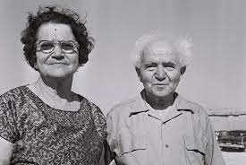
דן ודפנה וַחניתה.

הוא היה אדם קשה,
איש הלהט והזעם.
בתקופת המעשה
ברעיו פגע לא פעם.

הוא היה אדם קשה
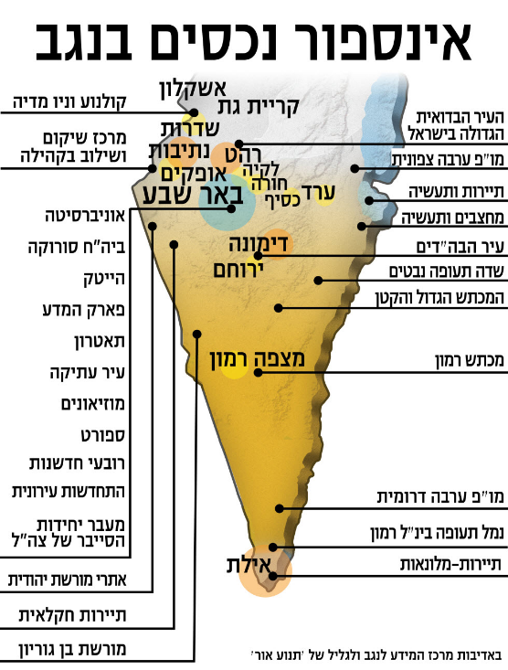
ולוחם חסר מנוח.
לא ידע כיצד למחול,
לא ידע כיצד לסלוח.

ורבים הותיר אחריו
בצעדה המפרכת.
אך תמיד בשביל הצר,
לא אבד את קו הרכס.

ארבעים שנה חלפו,
מבואו לפלשתינה
ארבעים שנה חלפו
בלוריתו כלה הלבינה.

אך כשקמה המדינה,
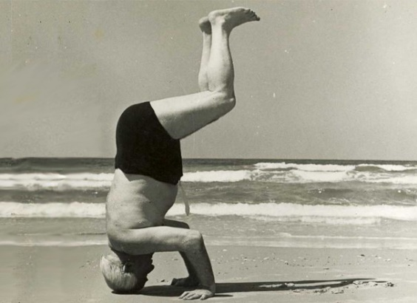
כמו תינוקת מהססת,
הוא ראשון נתן לה יד
ולימד אותה ללכת.

היא גדלה כבר בלעדיו,
אך כל פעם כשקשה לה,
מחפשת היא אותו,
כמו השורש את הסלע.

